Конспект занятия по ФЭМП в подготовительной группе Тема: «Закрепление составления и решения арифметических задач на сложение и вычитание»
Дата: 12.05.2020
Обучающие задачи: 1. Закрепить знания детей о последовательности дней недели. 2. Продолжить учить выделять условие и вопрос задачи, упражнять в решении задач путем сложения и вычитания однозначных чисел. 3. Упражнять в счете в пределах 20 (последующее и предыдущее число). 4. Продолжать учить ориентироваться на листе бумаги в клетку. 5. Закреплять знания детей о составе числа 9 и 10 из двух меньших чисел Развивающие задачи: 1. Способствовать развитию логического мышления, внимания, сообразительности. 2. Развивать смекалку, зрительную память, воображение.
Воспитательные задачи: 1. Воспитывать усидчивость, умение слушать. 2. Воспитывать интерес к математическим знаниям. 3. Воспитывать дружеские отношения, желание оказывать помощь другу. Предварительная работа: 1. Подготовить наглядный материал 2. Подготовить раздаточный материал 3. Решение с детьми задач на смекалку, логику. Методические приемы и методы: 1. Наглядные (использование наглядного материала). 2. Словесные (напоминания, указания, беседа, вопросы, индивидуальные ответы детей). 3. Игровые (игра, сюрпризный момент). 4. Поощрение. Демонстрационный материал: 1. Таблицы с геометрическими фигурами 2. Конверт с письмом 3. Мяч 5. Таблички с цифрами, числовые «домики» Раздаточный материал: 1. Счетные палочки 2. Простые карандаши 3. Тетрадь.
Ход занятия:
Ребята, сегодня к нам на занятие пришли гости, поэтому давайте постараемся быть внимательными и хорошо отвечать на вопросы. А теперь красиво сели, ножки поставили вместе, спинка прямая. Громко прозвенел звонок – Начинается урок. Наши ушки на макушке, Глазки широко открыты. Слушаем, запоминаем, Ни минутки не теряем, Ребята, сегодня, когда я пришла в детский сад, то увидела на столе это письмо. Хотите узнать что в нем и кто его написал? Чтение письма Здравствуйте, дорогие ребята! Пишет Вам Буратино. Лиса Алиса и Кот Базилио заперли меня в чулане, потому что я не хотел учиться и е слушался Мальвину. Они сказали , что не выпустят меня пока я не решу их задания и не найду Золотой Ключик. А так как я плохо учился, то сам решить задания не могу. Прошу Вас, дорогие друзья, помогите мне, пожалуйста! Ваш Буратино. (повесить на доске портрет Буратино) Ну, что. Ребята! Поможем Буратино? Тогда посмотрим задание №1 Оно называется: «Не зевай, быстро на вопросы отвечай!»
1. Какой сегодня день недели?
2. Сколько всего дней в недели?
3. Какой день идет после четверга?
4. Какой день идет перед средой?
5. Как называется пятый день недели?
6. Про какие дни недели мы говорим «рабочие дни»?
7. Как называются выходные дни недели?
8. Три вершины, три угла, три стороны вот и я . Что это?
9. Нет углов у меня, а похож на блюдце я, на тарелку и на крышку, на кольцо и колесо. Кто же я такой, друзья? Назовите вы меня!
10. Он давно знакомый мой каждый угол в нем прямой все четыре стороны одинаковой должны вам его представить рад. Как зовут его?
11.Какая геометрическая фигура лишняя? Объясните !( таблица с геометрическими фигурами) А) квадрат, треугольник, круг, прямоугольник Б) круг, овал, треугольник В) 3 фигуры желтые, одна оранжевая Молодцы! Справились.
Давайте посмотрим следующее задание №2 «Засели домики» Нам помогут счетные палочки. Задание сопровождается словами в домике на каждом этаже живут 8 жильцов, на первом этаже 7 уже живут. Сколько жильцов мы заселим в соседнюю квартиру? Молодцы! и т.д. Очень хорошо, справились и с заданием №2 Устали? Давайте немного отдохнем!
Физкультурная минутка
Буратино подтянулся
Раз нагнулся, два нагнулся
Руки в стороны развел
Видно, ключик не нашел
Чтобы ключик нам достать
Надо на носочки встать
Крепче, Буратино стой! Вот он Ключик золотой!
Буратино подтянулся
Раз нагнулся, два нагнулся
Влево, вправо посмотрел
Подтянулся, тихо сел! Нас ждет задание № 3, оно сложное, требует от вас внимания, называется
«Сначала подумай, потом ответь!» (ответ показывают на карточке) 1.У бабушки Даши внучка Маша, Кот Пушок, собака Дружок Сколько у бабушки внуков?(1) 2. На дереве сидят 4 птицы: 2 воробья, остальные голуби. Сколько голубей? (2) 3. 9 грибов нашел Вадим, А потом еще один Сколько он принес грибов?(10) 4. Петух на одной ноге весит 4 кг А сколько он весит на двух ногах? (4) Какие молодцы и с этим заданием справились! Задание № 4 называется просто «Решение задачи» На доске 7+1= и 61= Давайте составим условие задачи Какой вопрос мы можем задать? Давайте вместе решим задачу. Кто даст полный ответ на вопрос задачи? Кто может повторить всю задачу? Молодцы!
Следующее задание № 5 называется «Назови число» Я буду бросать мяч и называть число, Вы, бросая мяч обратно мне, называете предыдущее(уточнить),далее последующее(уточнить) число.(числа в пределах 20)
Ещё одно задание №6 для вас «Умственная разминка»
Какое сейчас время года?
Сегодня четверг, а завтра?
Какие арифметические знаки вы знаете? Если линейка длиннее карандаша, то карандаш…?
Если стол выше стула, то стул…?
Если дорога шире тропинки, то тропинка?
Сколько месяцев в году?
Назовите весенние месяца.
Сколько ушей у трех мышей?
Сколько концов у двух палок?
Если сестра старше брата, то брат…? Садимся на свои места, смотрим следующее задание №7, оно почемуто без названия?! Положите перед собой листочки, возьмите карандаши, поставьте карандаш на точку ( графический диктант) 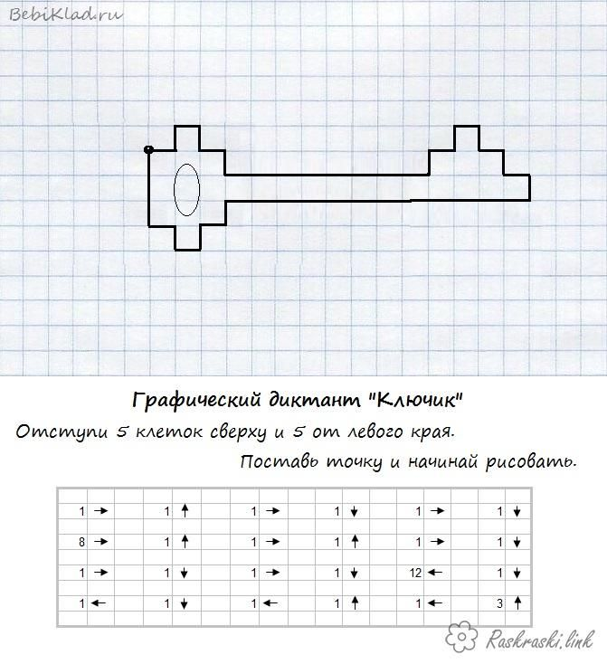 Что у нас получилось? Все справились? Молодцы! Посмотрите! Осталось последнее задание! Ребята! Так это не задание, это?! (дети хором) «Золотой Ключик!» Мы помогли Буратино? Наверное лиса Алиса и кот Базилио его уже отпустили, ведь мы выполнили все задания и нашли «Золотой Ключик» А что мы сегодня делали на занятии? Что Вам понравилось больше всего? Ребята, посмотрите ещё какое то письмо. Давайте посмотрим что в нем! (открываю) Письмо №2 (читаю) Дорогие друзья! Спасибо Вам за помощь. Лиса Алиса и Кот Базилио отпустили меня. И сейчас я иду к Мальвине. Буду её слушаться и старательно учиться. А для Вас у меня подарки; мой портрет, раскрасьте его и конфеты. До свидания. Ваш Буратино.
